EVALUACIÓN TECNOLOGÍA CLASE Nº 5
8° BÁSICO
Nombre:__________________________________Fecha: 05 al 19 mayo 2021
Profesor: Zamir Santis Kifafi

Objetivo: OA 2

- Primero: Realizar dos diámetros de papel en forma de circulos con el papel de diario: uno de 30 cm y otro de 15 cm

15 cm

30 cm
- Luego pegagarla bien con colafría
- Despues realizar varias varas de papel de 20 cm no tan gruesas y debes pegarlas entre los dos diámetros con colafría hasta que quede bien firme.
- Dejar secar hasta que quede bien pegado.
- Realizar un colgante artesanal para muralla.
- Finalmente Pintarlo con témpera a gusto por encima.

La fotografía se muesta a continuación:

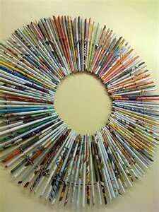

*El trabajo se debe realizar en las clases de tecnología
PAUTA DE COTEJO
CATEGORÍAS | PUNTAJE
CUMPLE CON LOS MATERIALES | /5
TRABAJO TERMINADO | /10
ENTREGA EN LA FECHA ESTIPULADA | /5
ENTREGA TRABAJO LIMPIO Y ORDENADO | /10
SIGUE LAS INDICACIONES DE LA FIGURA RECLCLADA | /4
CUMPLE CON EL FORMATO CORREO ELECTRÓNICO FORMAL | /2
TOTAL | /36

Enviar trabajo por correo electrónico con fotos claras (mínimo 2) de su trabajo de manera ordenada al correo zsantis@colegiodelreal.cl para su revisión.
Recuerda que al redactar un correo electrónico, debes cumplir con el formato solicitado
Asunto: Trabajo tecnología 8º Básico

Profesor Zamir:

Envío Trabajo de tecnología de papel reciclado
Cumplo Con lo solicitado.

Se despide atentamente:
(Nombre y apellido)
8º Año Básico
Colegio Del Real

Plazo hasta el día MIERCOLES 19 DE MAYO A LAS 19:00 HORAS

